- THIẾT KẾ CƠ SỞ DỮ LIỆU WEB QUẢN LÝ BÁN NƯỚC HOA
Sơ đồ quan hệ 3 bảng: Sản phẩm - Đơn hàng - Chi tiết đơn hàng

1. Bảng Sản phẩm (SanPham)
Trường dữ liệu | Kiểu dữ liệu | Khóa | Ý nghĩa
MaSanPham | INT | PK | Mã sản phẩm
TenSanPham | NVARCHAR(200) |  | Tên nước hoa
ThuongHieu | NVARCHAR(100) |  | Thương hiệu
GioiTinh | NVARCHAR(20) |  | Đối tượng sử dụng
DungTich | INT |  | Dung tích (ml)
NongDo | NVARCHAR(50) |  | Nồng độ nước hoa
GiaBan | DECIMAL(15,2) |  | Giá bán
SoLuongTon | INT |  | Số lượng tồn kho
MoTa | NVARCHAR(MAX) |  | Mô tả sản phẩm
HinhAnh | NVARCHAR(500) |  | Đường dẫn hình ảnh
TrangThai | BIT |  | Trạng thái sản phẩm
NgayTao | DATETIME2 |  | Ngày tạo sản phẩm

2. Bảng Đơn hàng (DonHang)
Trường dữ liệu | Kiểu dữ liệu | Khóa | Ý nghĩa
MaDonHang | INT | PK | Mã đơn hàng
TenKhachHang | NVARCHAR(150) |  | Tên khách hàng
SoDienThoai | VARCHAR(20) |  | Số điện thoại
Email | VARCHAR(150) |  | Email khách hàng
DiaChiGiaoHang | NVARCHAR(500) |  | Địa chỉ giao hàng
NgayDatHang | DATETIME2 |  | Ngày đặt hàng
PhuongThucThanhToan | NVARCHAR(50) |  | Phương thức thanh toán
TrangThaiDonHang | NVARCHAR(50) |  | Trạng thái đơn hàng
GhiChu | NVARCHAR(500) |  | Ghi chú

3. Bảng Chi tiết đơn hàng (ChiTietDonHang)
Trường dữ liệu | Kiểu dữ liệu | Khóa | Ý nghĩa
MaDonHang | INT | PK, FK | Mã đơn hàng
MaSanPham | INT | PK, FK | Mã sản phẩm
SoLuong | INT |  | Số lượng sản phẩm
DonGia | DECIMAL(15,2) |  | Đơn giá tại thời điểm đặt hàng

4. Sơ đồ quan hệ giữa các bảng

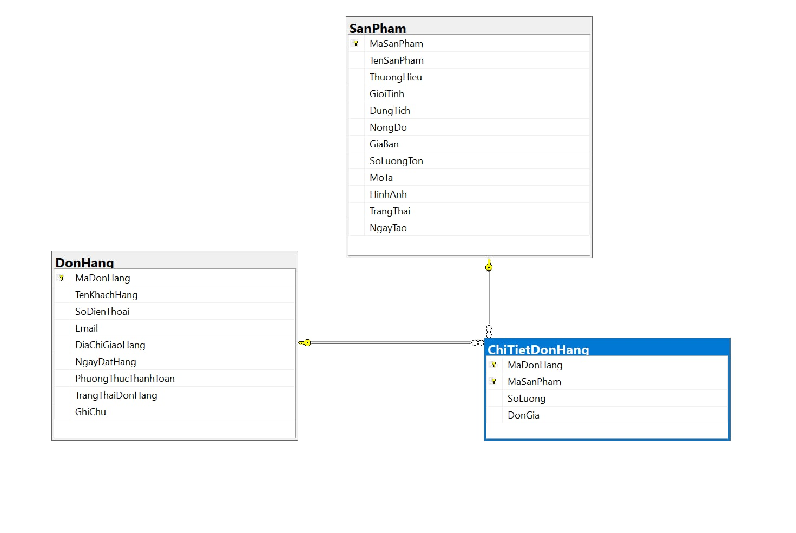

Quan hệ: DonHang (1) — (N) ChiTietDonHang (N) — (1) SanPham

5. Khóa và quan hệ
- SanPham: MaSanPham là khóa chính (PK).
- DonHang: MaDonHang là khóa chính (PK).
- ChiTietDonHang: (MaDonHang, MaSanPham) là khóa chính ghép.
- ChiTietDonHang.MaDonHang là khóa ngoại (FK) tham chiếu DonHang.MaDonHang.
- ChiTietDonHang.MaSanPham là khóa ngoại (FK) tham chiếu SanPham.MaSanPham.
- Một đơn hàng có nhiều chi tiết đơn hàng: quan hệ 1-N.
- Một sản phẩm có thể xuất hiện trong nhiều chi tiết đơn hàng: quan hệ 1-N.
- Giữa DonHang và SanPham là quan hệ N-N, được giải quyết thông qua ChiTietDonHang.

6. Ghi chú nghiệp vụ
Khi đặt hàng, hệ thống tạo một bản ghi trong DonHang và các bản ghi tương ứng trong ChiTietDonHang. Khi hủy đơn, trường TrangThaiDonHang được cập nhật sang trạng thái “Đã hủy”; hệ thống có thể hoàn lại số lượng tồn kho dựa trên các dòng chi tiết của đơn hàng.

